**精准发力开新局，提质培优谱新篇——学校召开教学工作诊断与改进抽样复核工作布置会与优质校创建工作研讨会**

为贯彻落实《职业教育提质培优行动计划（2020-2023年）》以及《上海职业教育高质量发展行动计划》文件要求，聚焦突出问题，明确职责任务，破解工作推进中遇到的痛点难点，推动学校高质量快速发展，5月21日-5月22日，学校召开了教学工作诊断与改进抽样复核工作及优质校创建工作研讨会。学校领导班子，全体中层干部，骨干教师共50余人参加了此次会议。

**教学工作诊断与改进抽样复核工作布置会**

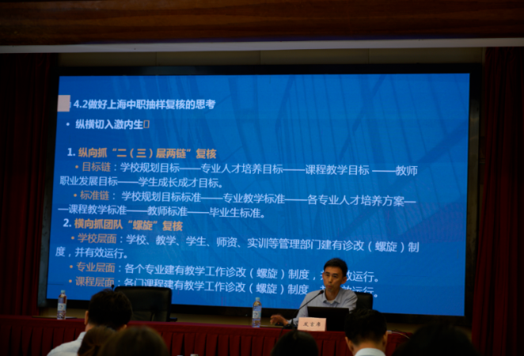

21日下午，教研（督导）室主任王萧对教学工作诊断与改进抽样复核工作进行背景介绍及方案说明。会议邀请了上海市材料工程学校副校长苏晓锋分享了材料工程学校在教学诊断与改进工作中的总体设计、运行实施及问题与改进情况。教研（督导）室张梦老师对教学工作诊断与改进抽样复核工作进行任务布置。

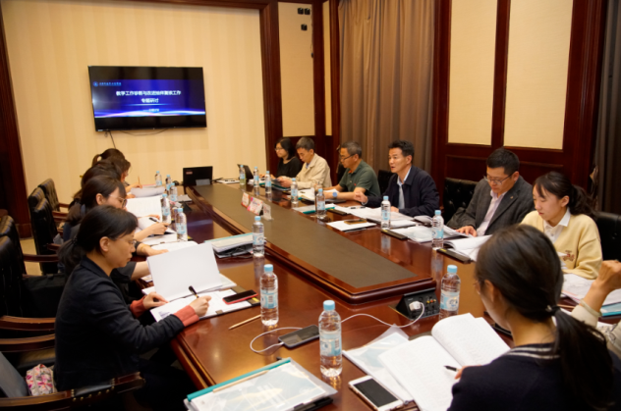

21日晚上，参会人员开展了分组研讨。通过研讨，与会人员更加清晰了解教学诊改与抽样复核工作的重要意义，表示接下来会认真实施各项任务，努力学习职业教育质量管理的新理念和新方法，并应用到日常工作中去，推动我校人才培养质量的持续提高。

**落实提质培优行动计划暨优质校创建工作研讨会**

22日上午，教务科科长孙晓卯首先以提质培优、增值赋能为主线，从指导思想、建设目标、建设内容与重点任务、建设进度、预期成效和保障措施等方面进行了详细介绍，同时明确了三年建设的重点工作任务。

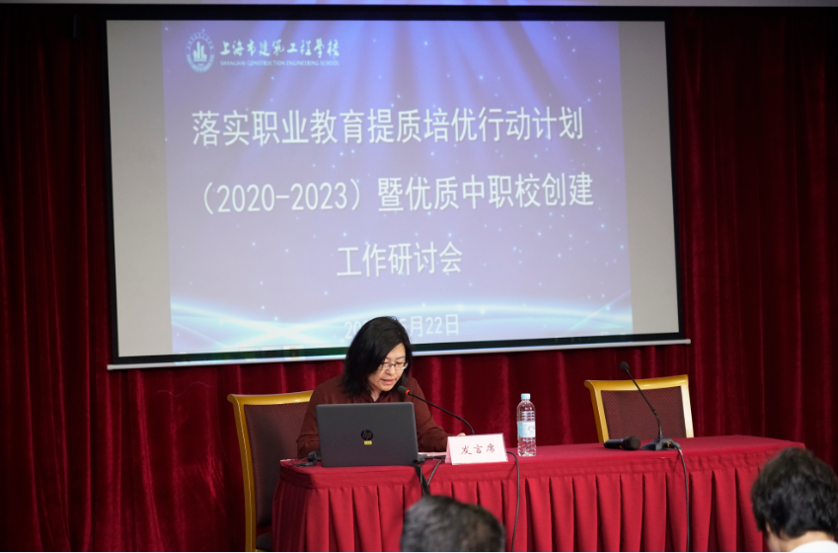

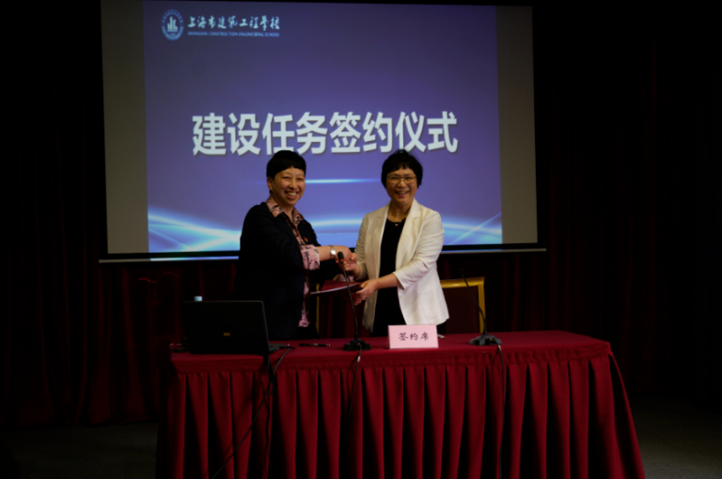

会议安排了提质培优行动计划及优质中职校建设重点任务目标责任书签约，人事科科长周璇、土木教学部主任贝健民进行了签约表态，承诺将严格按照签订的责任书和相关制度要求推进项目落实，确保提质培优行动计划及优质中职校建设重点任务高标准、高质量如期完成。上海信息技术学校教师发展中心主任王珺萩分享了优质校建设方案与实施过程中的工作思路，王老师的分享给予我校开展提质培优行动计划及优质中职校建设工作提供了新的思路。

**成果交流汇报**

22日下午，与会老师就两天的学习体会和研讨成果做了详细汇报。经管教学部朱雯轩、建筑识图与制图教研组成霞两位老师分别从专业与课程展开阐述教学诊改复核工作的思考。基础教学部朱蕾、护理教学部张毅、环艺教学部顾香君、学生科张剑四位老师围绕提质培优行动计划与优质校创建重点任务进行了项目推进思路与方法的交流汇报。

**领导讲话**

挂职副校长王彤光指出，提质培优行动计划标志着职业教育进入新阶段，是学校内涵建设的方向标。我校要充分抓住机遇，充分利用好国家政策和各项资金支持，建立健全内部管理机制，将承接任务落实落地，全面推进我校提质培优及“优质校”建设。

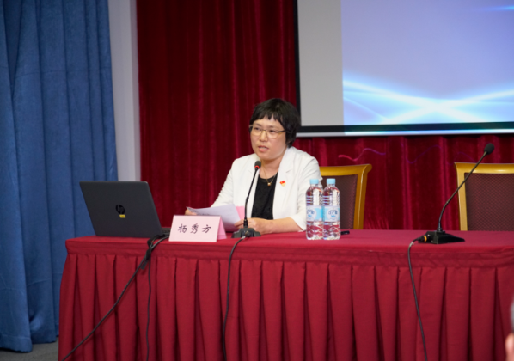

校长杨秀方在会上做了重要讲话，她指出，落实提质培优行动计划及优质中职校创建工作，要做到“四个坚持”：第一，要坚持立德树人。开好“思政课”，开实“素养课”。 第二，要坚持质量为先。树立第三方视角的质量观，把好标准化控制的质量关。第三，要坚持服务支撑。打造专业服务新生态，搭建全方位融合新平台。第四，要坚持改革创新。紧扣效能，深化治理改革，瞄准关键，深化“三教”改革。同时，杨校长提出三点工作要求：第一，要充分领会提质培优的“行动令”。从新高度、新任务和新方式三个“新”的角度来理解和把握。第二，要科学规划提质培优的“行动图”。与学校“十四五”改革发展有机结合，与优质校建设充分结合。第三，要切实增强提质培优的“行动力”。建好一支有干劲、有能力的教师队伍，搭好一个能交流、可赋能的平台，建立一套给压力、有激励的机制。

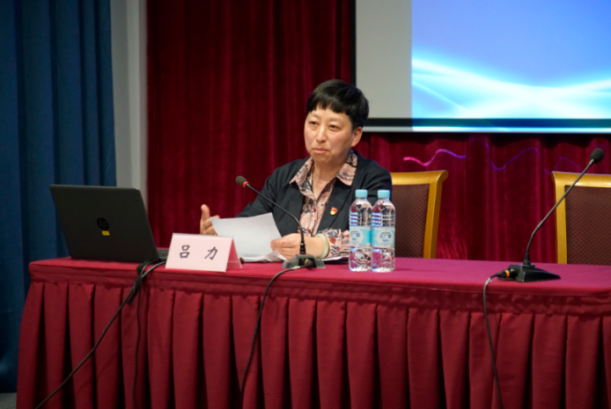

最后，党委书记吕力做总结讲话。她指出，学校各部门要按照杨秀方校长的讲话精神，将提质培优行动计划及优质中职校创建工作进行落实并做到落地见成效。吕书记向各部门提出三点要求：一要加强大局意识，提升工作站位；二要加强责任意识，高质量完成任务；三要加强党的领导，推进学校高质量发展。吕书记希望，各部门继续不断学习，[切实增强学习党史的高度自觉](http://www.baidu.com/link?url=ZNIXC47N6-bxfCs0qYnYQg9qoF0-KqLm2v_ghVRzowShIPUxkherbCZLAN5WJiq8Gwte1yKctuuDuSYwXecxl-GkX0WYKtFRO4MmDFxpOL3)，发挥党支部战斗堡垒作用，发挥党员先锋模范作用，党员干部更要努力团结、动员广大教职员工为提质培优行动计划及优质中职校创建工作努力奋斗。